**Lab 04 – Gerenciamento de Usuários e Grupos**

Introdução à Sistemas Operacionais

**Aluno**: Gustavo Pereira de Almeida

**RA**: 01242044

No terminal do Lubuntu, execute:

1. Crie um usuário chamado “harry”.

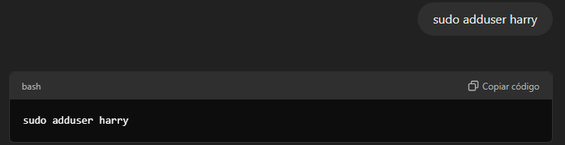

1. Crie um usuário chamado “hermione”.

1. Crie um usuário chamado “ron”.

1. Crie um usuário chamado “draco”.

1. Crie um usuário chamado “dolores”.

1. Crie um grupo chamado “grifinoria”.

1. Crie um grupo chamado “sonserina”.

1. Adicione cada usuário em seu devido grupo, conforme ilustração a seguir:

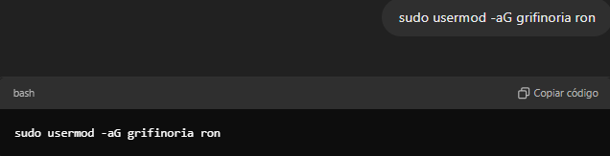

1. Adicione somente o usuário “harry” ao grupo sudo (vamos dar superporderes ao harry):

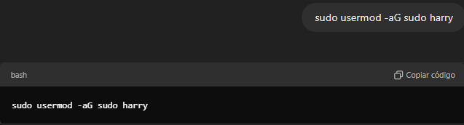

1. Com o usuário “harry” delete o usuário “draco”.

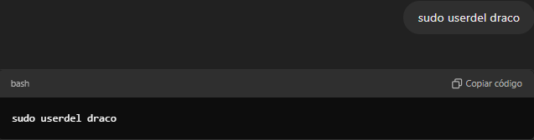

1. Adicione a usuária “dolores” ao grupo “sudo”.

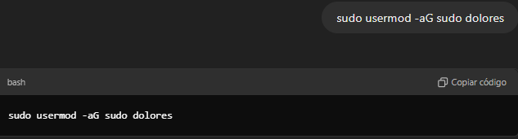

1. Com a usuária “dolores” delete o usuário “ron”.

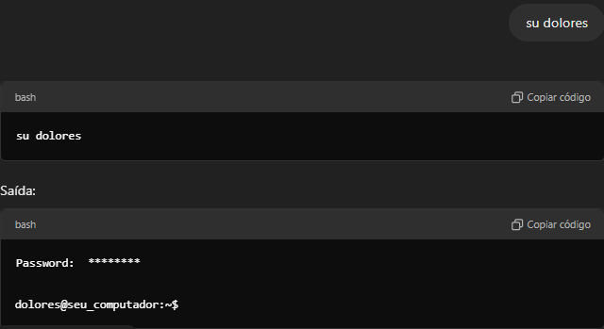

1. Com a usuária “dolores” delete a usuária “hermione”.

1. Com o usuário “harry” delete a usuária “dolores”.

1. Delete o usuário “harry”.

1. Verifique se todos os usuários foram excluidos em /home (exclua os usuários e seus arquivos).

